ParkingSimulator
Simulacija otvorenog parkinga u Novom Pazaru

Kosničko uputstvo

Verzija 1.0

Istorija revizija
Datum | Verzija | Opis | Autor
23.08.2019. | 1.0 | Korisničko uputstvo | Džemil Sejdija
 |  |  | Amar Hodžić
 |  |  | Senajid Dreković

Sadržaj

1. Uvod 4
1.1 Sitemski zahtevi 4
2. Pokretanje aplikacije 5
3. Opis korisničkog okruženja 6
3.1 Padajući meni 6
3.1.1 File 6
3.1.2 Canal 6
3.1.3 Report 7
3.1.4 Hepl 7
3.2 Tab-starnice za prikaz rezultata 7
3.3 Toolstrip meni 8
4. Primer modeliranja kanala 9
4.1 Odabir dijaloga za modelovanje kanala 9
4.2 Unos parametara 9
4.3 Prikaz rezultata izračunavanja 10
5. Očitavanje vrednosti sa grafika 12
6. Rad sa dokumentima 12
7. Eksportovanje slika iz tab-stranica 13
8. Izveštaji 13
9. Help – opis korišćenja CBD aplikacije 14
10. Izlaz iz aplikacije 14
11. Dodatak o unosu parametara 15
12. Kontakt 15



Logo ParkingSimulator 1.0 aplikacije razvijene od stane YAMI-team

1. Uvod

ParkingSimulator 1.0 aplikacija je razvijena od starne YAMI-tima i predstavlja Desktop aplikaciju čija je namena prezentovanje i beleženje podataka o slobodnim i zauzetim parking mestima vezanim za jedan parking. Karakteristićni podaci koji se čuvaju i prezentuju za jedno parking mesto su vreme odlaska i broj tablica Korišćenje aplikacije je jednostavno i intuitivno. ParkingSimulator će imati podršku za srpski jezik.

1.1 Sitemski zahtevi

ParkingSimulator Desktop aplikacija će imati mogućnost izvršavanja na bilo kom PC računaru koji mora imati i odgovarajući Arduino-mikrokontroler sa postavljenim senzorima.

2. Pokretanje aplikacije

ParkingSimulator aplikacija se može pokrenuti duplim desnim klikom na ikonicu aplikacije koja se nalazi na Desktopu.

Rezultat pokretanja aplikacije se vidi na slici 1.

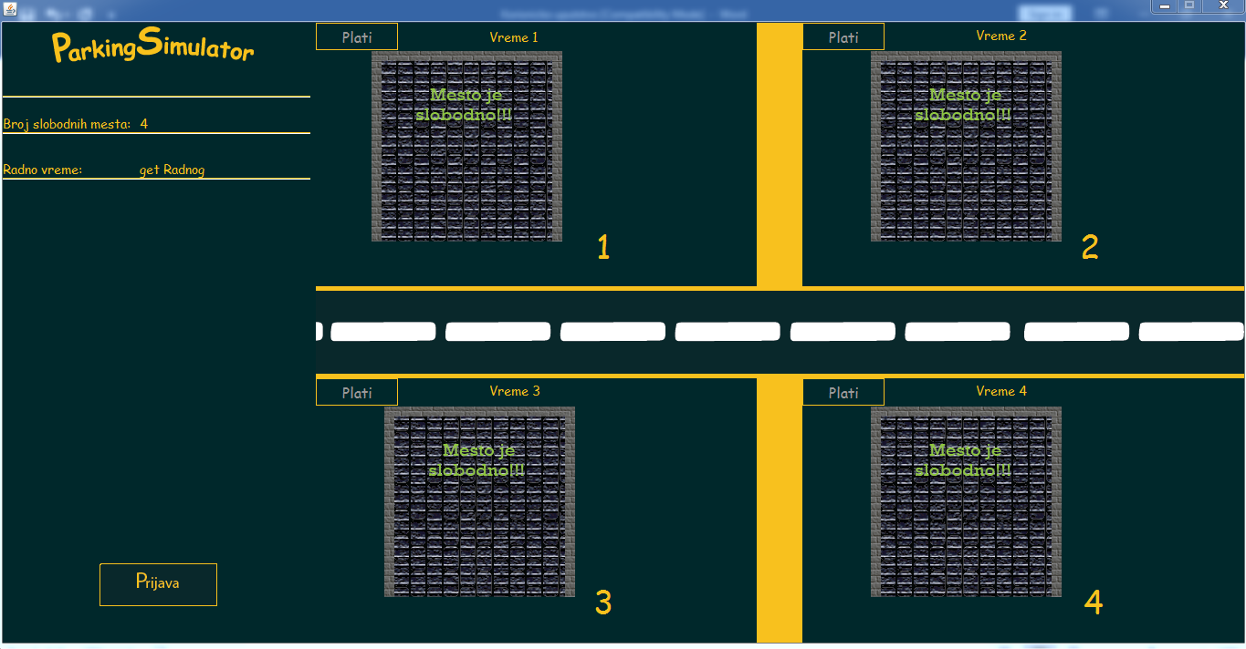

Slika 2.1
Izgled startovane ParkingSimulator aplikacije

3. Opis okruzenja klijenta

3.1 Zauzimanje i plaćanje parking mesta

Klijent automatski zauzima parking mesto nakon što parkira svoje vozilo na slobodno parking mesto(koje je numerisano) i nakon otvaranja aplikacije na dato parking mesto (u aplikaciji) pritisne button Plati (prikazano na slici 3.1.1)
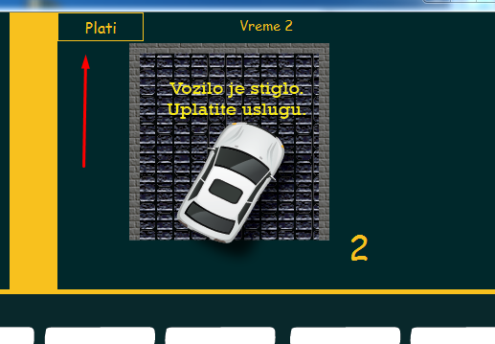

Slika 3.1
Prikaz parking mesta sa button Plati

Nakon pritiska na button Plati klijent moze da podesi koliko će vremena da ostane na parkingu uz koju dobija informaciju o tome koliko košta usluga parkinga.(slika 3.2) Pritiskom na button Uplati klijent je uplatio uslugu i prozor se isključuje posle obaveštenja.(slika 3.3).
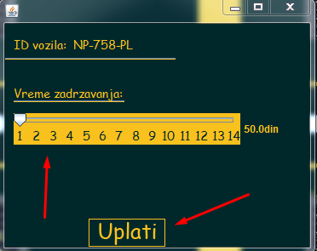

Slika 3.2
Prikaz prozora za uplatu parking mesta.
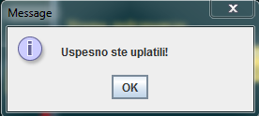

Slika 3.3
Prikaz obaveštenja o uspešnom zauzimanju parking mesta.

4. Opis administratorskog okruženja
4.1 Prijavljivanje administratora

Nakon startovanja programa pritiskom na button Prijava(slika 4.1.1) izlazi novi prozor za prijavu Administratora. Potrebno je uneti korisničko ime i lozinku i pritisnuti button Prijava (slika 4.1.2)
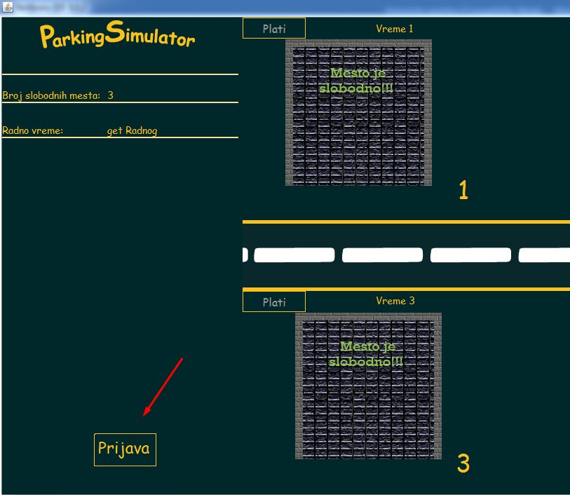

Slika 4.1.1
Button Prijava
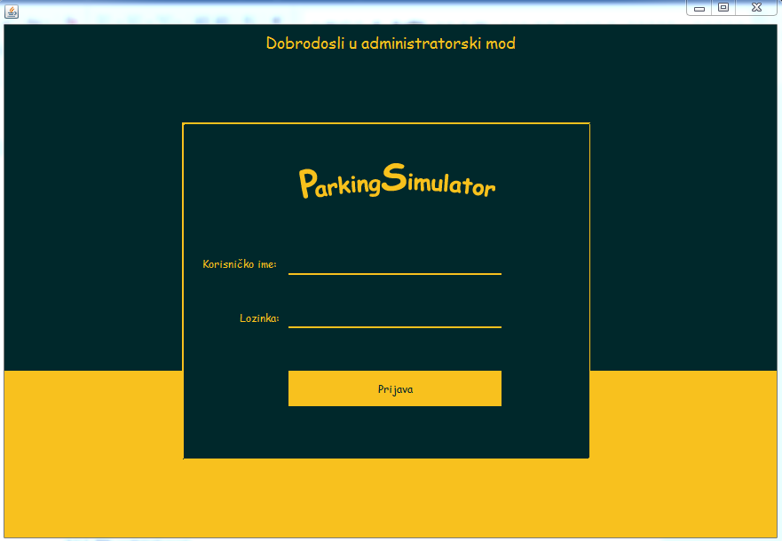

Slika 4.1.2
Prikaz prozora za prijavu administratora

4.1.2 Ulaz u administratorski mod

Nakon prijavljivanja u administratorski mod administrator dobija mogućnost pregleda dnevnog izveštaja i izmene cene i odjavljivanja(slika 4.2.1)

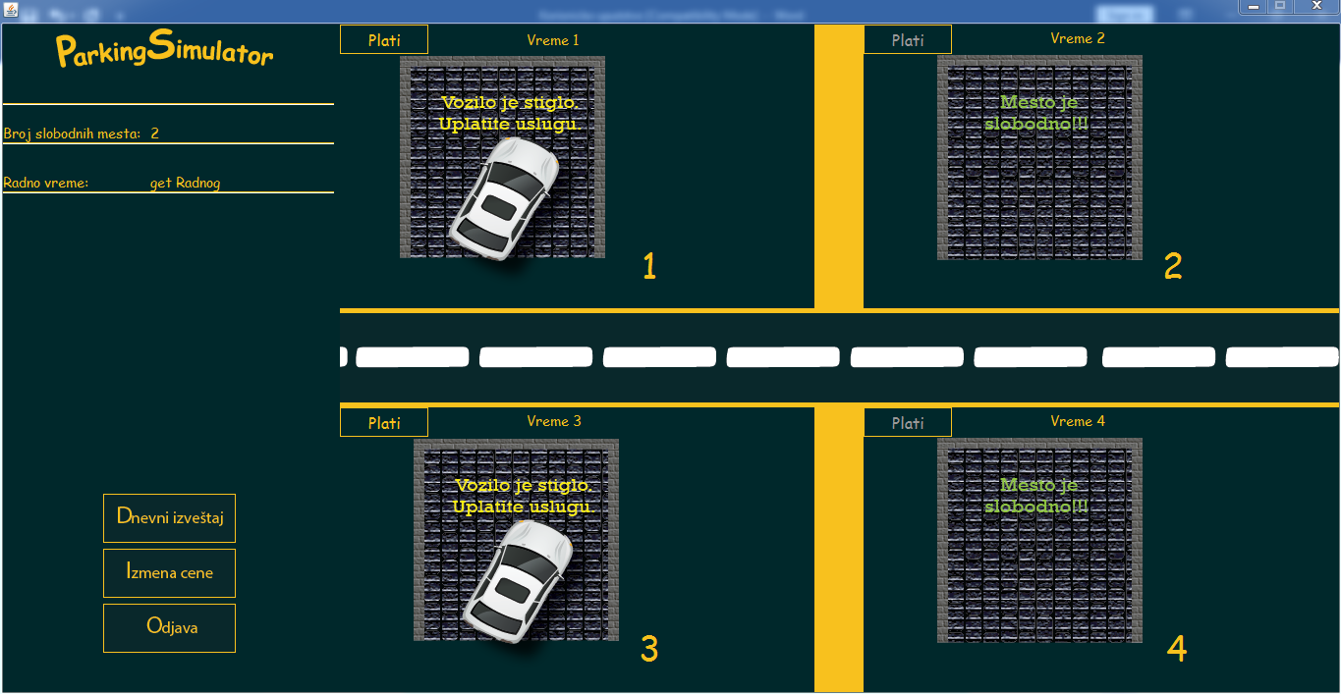
Slika 4.2.1
Administratorski mod
4.2 Dnevni izveštaj
4.2.1 Startovanje dnevnog izveštaja
Duplim klikom na button Dnevni izveštaj administrator će imati uvid u dnevni izveštaj.(slika 4.2.2 i 4.2.3
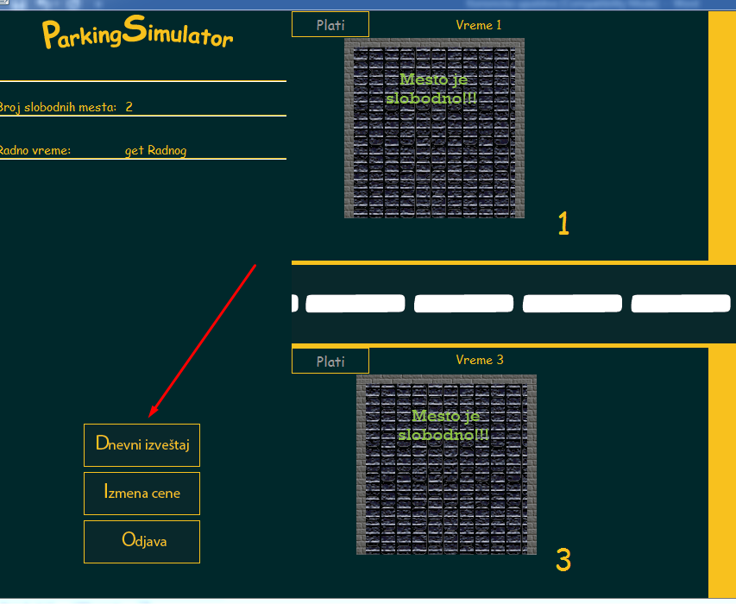

Slika 4.2.2
Button Dnevni Izveštaj

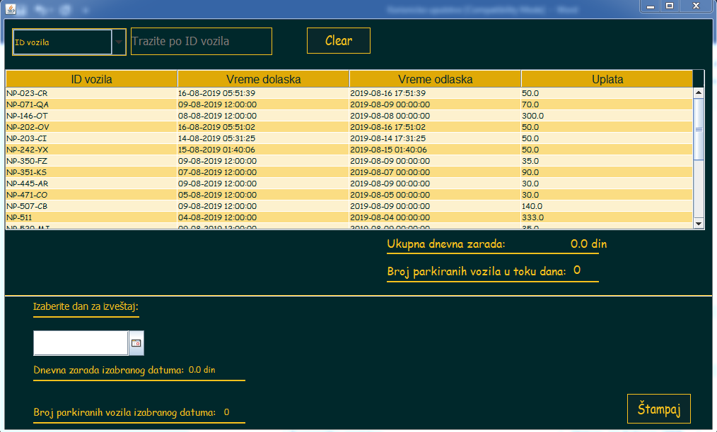

Slika 4.2.3
Prikaz dnevnog izveštaja

4.2.2 Specifično trazenje

Klikom na naznačeni button dobijamo mogućnost specifičnog traženja (slika 4.2.4), i to po :
- ID Vozila
- Vreme dolaska
- Vreme odlaska
- Uplata
Sa desne strane se nalazi tekst boks u kom mozemo upisati određene parametre po kojima želimo traziti.
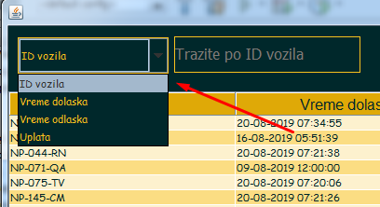
Slika 4.2.4
Specifična pretraga po filterima
4.2.3 Sortiranje izveštaja po opadajućem i rastućem obliku

Ako želimo da sortiramo kolone ID Vozila, Vreme dolaska, Vreme odlaska i Uplata u opadajućem ili u rastućem obliku klikom na naznačenim buttonima prikazanim na slici 4.2.5.

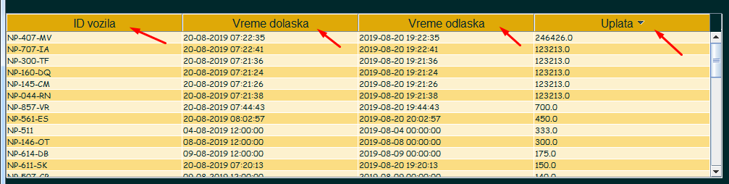
Slika 4.2.5
Specifična pretraga po filterima

4.2.4 Resetovanje dnevnog izveštaja

Pritiskom na button Clear resetujemo svaku promenu koju smo uneli opisanim u odeljcima 4.2.2 i 4.2.3 (Slika 4.2.6)
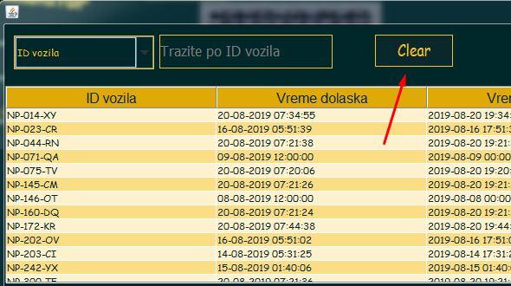
Slika 4.2.6
Resetovanje unetih promena pomenutim u prošlim odeljcima

4.2.5 Štampanje dnevnog izveštaja
Za štampanje dnevnog izveštaja potrebno je pritisnuti naznačeni button (Kalendar) i izabrati određeni datum koji zelimo da odštampamo i nakon toga kliknemo na button Štampaj(slika 4.2.7)
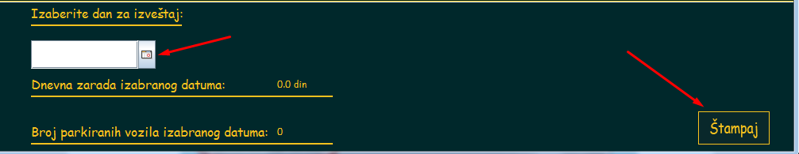

Slika 4.2.7
Štampanje dnevnog izveštaja

4.3 Izmena cene
Ako zelimo da izmenimo cenu po satu kliknućemo na button Izmena cene(slika 4.3.1) nakon čega se prikazuje tekstboks u kome ćemo upisati novu cenu po satu korišćenja parkinga(slika 4.3.2) i stisnuti button Sačuvaj
.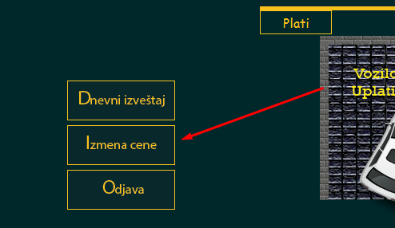

Slika 4.3.1
Izmena cene
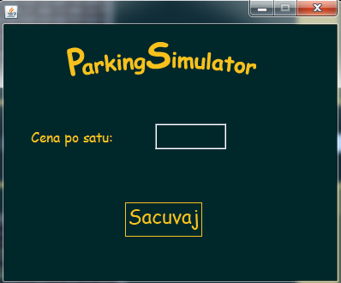

Slika 4.3.2
Promena cene po satu

4.4 Odjava
Odjavljivanje iz administratorskog moda mozemo izvršiti jednostavnim klikom na button Odjava(slika 4.4.1)
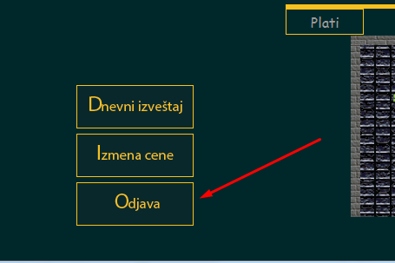
Slika 4.4.1
Odjavljivanje iz administratorskog rezima

5 Kontakt

YAMI-Team:
- Džemil Sejdija
- Amar Hodžić
- Senajid Dreković

